Vielen Dank, dass du dir unsere Motivationsschreiben-Vorlage heruntergeladen hast! Es handelt sich hierbei um einen Mustertext, welchen du, um ihn zu verwenden, individualisieren und inhaltlich anpassen solltest.
Lösche dazu diese Seite aus diesem Dokument und ergänze das Motivationsschreiben mit deinen persönlichen Informationen. Die Seite kannst du ganz einfach löschen, indem du alle Inhalte auf dieser Seite markierst und die Entfernen-Taste („Entf“) drückst.
Wenn du dir beim Erstellen deines Motivationsschreibens unsicher bist und inhaltliche Unterstützung brauchst, empfehlen wir dir den kostenlosen Bewerbungsgenerator von bewerbung2go. Dieser bietet dir einige Hilfestellungen und Designoptionen, mit denen du deine individuelle Bewerbung erstellen kannst:
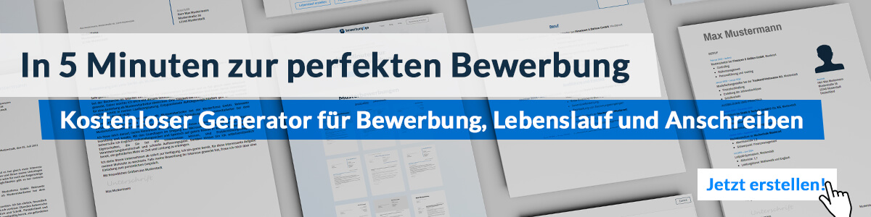Hier entlang zum kostenlosen Bewerbungsgenerator von bewerbung2go

Meine Motivation für eine Promotionsstelle

Sehr geehrter Herr Prof. Dr. Beispielname,
von Kindheitstagen an war der (Forschungsgegenstand) im Fokus meines Interesses. Während andere Gleichaltrige auf der Straße spielten, tüftelte ich bereits im jungen Alter an Methoden, XY auf den Grund zu gehen. Nach erfolgreichem Bestehen meiner Masterarbeit, die ich ebenfalls über das Thema XY verfasste, möchte ich mich nun einer neuen Herausforderung stellen und meine Expertise erweitern. Gestatten Sie mir, zu erläutern, warum ich eine geeignete Kandidatin für eine Doktorandenstelle an Ihrem Lehrstuhl bin.
Meine fachliche und persönliche Qualifikation
Ich habe im letzten Jahr meinen Master in XY abgeschlossen und arbeite seitdem als Werkstudentin im Beispiel Labor. Bereits während der Schulzeit haben mich eine große wissenschaftliche Neugierde sowie eine ausgeprägte Forschungsambition ausgezeichnet. Das Ergründen des (Forschungsgegenstand) stellt schon lange meine größte Leidenschaft dar. Meine Masterarbeit verfasste ich daher bereits über XY. Auch nach erfolgreichem Bestehen derer hat meine Faszination nicht nachgelassen. Mein nächstes Ansinnen gilt daher der genauen Betrachtung von YZ. Seit ich Ihre Abhandlung über XY gelesen habe, bin ich überzeugt, in Ihnen den geeigneten Mentor für meine Promotion gefunden zu haben. Als Doktorandin bin ich bereit, meine Expertise in Seminaren weiterzuvermitteln und jederzeit gewillt, Ihnen meine Kapazitäten unterstützend für Ihre Forschung anzubieten.
Meine fachliche und persönliche Qualifikation
Neben meiner hohen fachlichen Kompetenz zeichnet mich vor allen Dingen mein dynamisches, kooperatives und zielorientiertes Wesen aus. Meine sprachliche Begabung befähigt mich dazu, komplexe Sachverhalte anschaulich darzustellen und zu vermitteln. An die Erfüllung meiner Aufgaben gehe ich stets sehr strukturiert, mit großem Engagement und mit einer hohen Belastbarkeit heran. Weiterhin verfüge ich über die Gabe des analytischen Denkens und die Fähigkeit, meine Aufgaben auch als Teil eines Teams sowohl ziel- als auch erfolgsorientiert zu lösen.
Mein Interesse an dem Beispiel Lehrstuhl
Um meiner Forschungsfrage „…“ intensiv nachgehen zu können, stellt der Beispiel Lehrstuhl die perfekte Einrichtung dar. Neben meinem Master- habe ich auch bereits mein Bachelorstudium an der Beispiel Universität absolviert. Aufgrund meiner Vertiefungsmodule in XX und YY habe ich meinen Schwerpunkt längst gewählt und bin mit der Institution reichlich vertraut. Meine Verbundenheit zu Ihrem Lehrstuhl beweist mein Mitwirken in der Beispiel Fachschaft über mehrere Semester hinweg.
Hochmotiviert sehe ich der Doktorandenstelle zum TT.MM.JJJJ entgegen. Ich bin überzeugt, mit meiner Dissertation einen entscheidenden Anteil zur Forschung und Entwicklung des XY beizutragen.
Maria Mustermann
Maria Mustermann
Musterstadt, 29.09.2022

